Technická specifikace

Název akce: III/33913 Volavá Lhota

Místo realizace: III/33913 , okres Kutná Hora

Staničení : od 0,000-1,129 km, délka úseku 1,129 km, prům.šířka-4,8m , plocha
5419,2 m2,

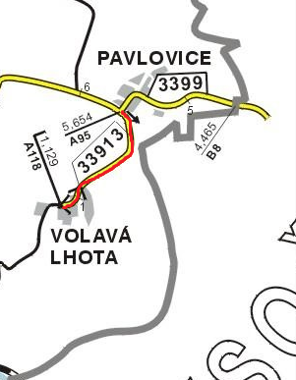

Popis součastného stavu:
Jedná se o komunikaci III. třídy, v extravilánu a intravilánu mezi obcemi Pavlovice a Volavá Lhota . Komunikace je v nevyhovujícím stavu, přičemž v současné době převádí osobní , zemědělskou a autobusovou dopravu. Povrch komunikace vykazuje plošný rozpad penetrace, velké množství výtluků,rozpad krajnic apod.
Základní popis akce:
Zadání stavebních prací na opravu povrchu komunikace III/33913.
Rozsah prací je specifikován v položkovém rozpočtu (Projektová dokumentace), který je nedílnou součástí této přílohy.

Technologie opravy :
Bude provedena očištění , spojovací postřik vyrovnávka a pokládka ABS v tl. 50mm. Před vyrovnávkou bude provedeno seřezání krajnic s naložením, ,poté zřízení krajnic, asf. zálivka a VDZ. Návrh a projednání včetně realizace DIO, zajištění ohlášení stavby,stavební povolení.
Veškeré provedené práce budou dle platných norem ČSN, TP.

Záruční doba: 36 měsíců

Platební podmínky:
Plnění veřejné zakázky je podmíněno spolufinancováním z prostředků Státního fondu dopravní infrastruktury, z rozpočtu na rok 2018.
Faktura bude vystavena po kompletním dokončení stavebních prací a po předání řádně vedených dokladů ( stavební deník, zkoušky, atesty, apod.) na základě předávacího protokolu.

Termín realizace: r.2018

Přílohy: Položkový rozpočet s výkazem výměr

Fotodokumentace

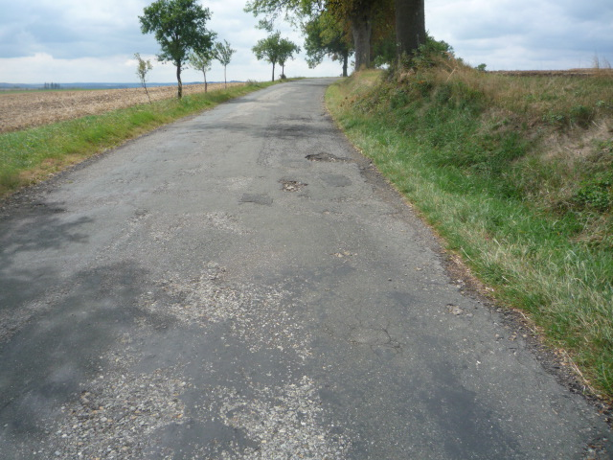

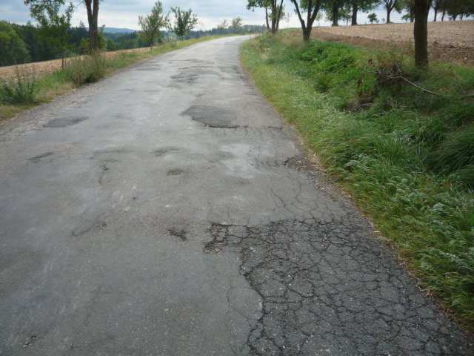

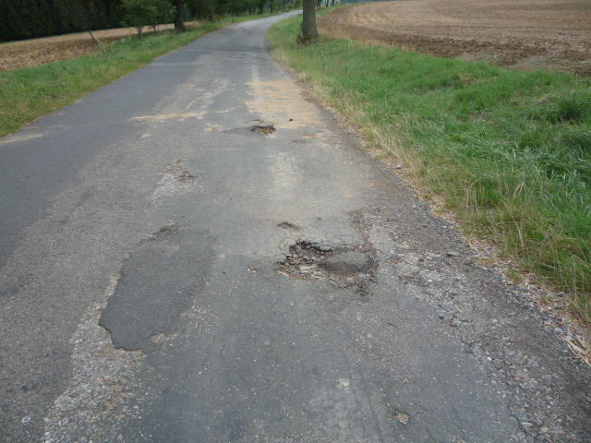

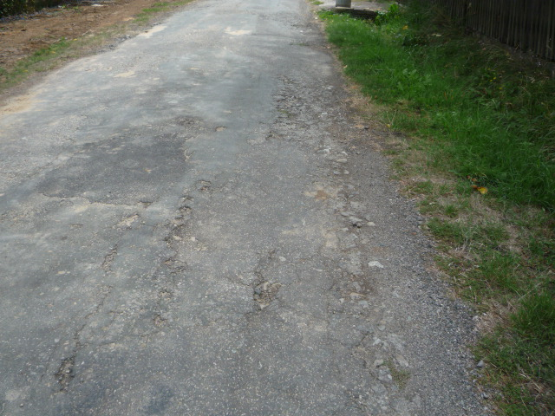

Kontakty :
Vedoucí provozu : Jiří Procházka, jiri.prochazka@ksus.cz, 724 877 630
Provozní cestmistr: Táňa Veselá, tana.vesela@ksus.cz, 724 238 647
Správní cestmistr: Renata Vyčítalová, renata.vycitalova@ksus.cz 606 603 314

Krajská správa a údržba silnic Středočeského kraje, příspěvková organizace, Zborovská 11, 150 21 Praha 5

Zpracoval:Veselá T.

